UBND HUYỆN BA VÌ  TRƯỜNG THCS PHÚ ĐÔNG | CỘNG HÒA XÃ HỘI CHỦ NGHĨA VIỆT NAM  Độc lập – Tự do – Hạnh Phúc

DUYỆT ĐỀ KIỂM TRA CUỐI KỲ I - NĂM HỌC 2023-2024
Môn: TIN HỌC 8
Thời gian làm bài : 45 phút
I. Mục tiêu.
1. Năng lực.
a/ Năng lực đặc thù.
- Hiểu được chương trình là dãy các lệnh điều khiển máy tính thực hiện thuật toán.
- Biết các kiểu dữ liệu trong ngôn ngữ lập trình Scratch.
- HSvận dụng hằng, biến, biểu thức vào các chương trình đơn giản trong ngôn ngữ lập trình trực quan.
- HS hiểu được cấu trúc tuần tự, rẽ nhánh và lặp được thể hiện như thế nào ở ngôn ngữ lập trình trực quan.
- HS biết cách kiểm thử, phân loại lỗi.biết các cách phát hiện và sửa lỗi lôgic.
b/ Năng lực chung.
- Tự chủ - tự học. Đọc hiểu và tích vào đáp án đúng
- Giải quyết vấn đề - sáng tạo: tìm số ảnh có thể lưu trữ trong điện thoại
2. Phẩm chất.
- Có trách nhiệm làm bài.
- Trung thực trong quá trình kiểm tra, thể hiện cảm xúc, biết yêu bộ môn tin học
II. Hình thức kiểm tra, đánh giá: Trắc nghiệm và tự luận
III. Công cụ đánh giá. Câu hỏi.
IV.Ma trận đề kiểm tra.
Nội dung | Mức độ nhận thức |  |  |  |  |  |  |  | Tổng  số câu
Nội dung | Nhận biết |  | Thông hiểu |  | Vận dụng |  | Vận dụng  cao |  | Tổng  số câu
Nội dung | TN | TL | TN | TL | TN | TL | TN | TL | Tổng  số câu
Từ thuật toán đến chương trình | 3 |  | 2 |  | 1 |  | 1 |  | 7
Biểu diễn dữ liệu | 3 |  | 2 |  | 1 |  | 1 |  | 7
Cấu trúc điều khiển | 3 | 1 | 2 |  | 1 |  | 1 |  | 8
Gỡ lỗi | 3 |  | 2 |  | 1 |  | 1 |  | 7
Số câu | 12 | 1 | 8 | 1 | 4 | 1 | 4 |  | 29
Tổng số điểm | 4 |  | 3 |  | 2 |  | 1 |  | 10
Tỉ lệ % | 40% |  | 30% |  | 20% |  | 10% |  | 100%

V. BẢNG ĐẶC TẢ KỸ THUẬT ĐỀ KIỂM TRA
Nội dung | Đơn vị kiến thức | Mức độ kiến thức,kĩ năng, cần kiểm tra, đánh giá | Số câu hỏi theo mức độ nhận thức |  |  |  | Tổng
Nội dung | Đơn vị kiến thức | Mức độ kiến thức,kĩ năng, cần kiểm tra, đánh giá | Nhận biết | Thông hiểu | Vận  dụng | Vận dung cao | Tổng
Giải quyết vấn đề với sự trợ giúp của máy tính | Từ thuật toán đến chương trình | Nhận biết:  - Biết các câu lệnh để tạo chương trình điều khiển máy tính thực hiện thuật toán.  Thông hiểu:  - Mô tả được kịch bản di chuyển của nhân vật dưới dạng thuật toán. Xây dựng được sơ đồ khối từ thuật toán. Hiểu được chương trình là dãy các lệnh điều khiển máy tính thực hiện thuật toán.  Vận dụng:  - Sử dụng được công cụ tìm kiếm, xử lí vào trao đổi thông tin để tìm hiểu về lịch sử phát triển của các tiến bộ trong công nghệ tính toán. (NLd)  Vận dụng cao:  - Vận dụng được vào thực tế xử lí vào trao đổi thông tin | 3 | 2 | 1 | 1 | 7
Giải quyết vấn đề với sự trợ giúp của máy tính | Biểu diễn dữ liệu | Nhận biết:  - Hiểu được khái niệm của biến, hằng và biểu thức trong lặp trình.  Thông hiểu:  - Vận dụng hằng, biến, biểu thức vào các chương trình đơn giản trong ngôn ngữ lập trình trực quan.  Vận dụng cao:  - Sử dụng được công cụ tìm kiếm, xử lí ,trao đổi thông tin để tìm hiểu về những thông tin số cụ thể. | 3 | 2 | 1 | 1 | 7
Giải quyết vấn đề với sự trợ giúp của máy tính | Cấu trúc điều khiển | Nhận biết:  - Biết một số biểu hiện vi phạm khi sử dụng công nghệ kỹ thuật số  Thông hiểu:  - Thể hiện được cấu trúc tuần tự, rẽ nhánh và lặp ở chương trình trong môi trường lập trình trực quan thông qua việc xây dựng một chương trình cụ thể (Trò chơi đoán số)  Vận dụng cao:  - Khôngvi phạm luật khi sử dụng công nghệ kỹ thuật số. | 4 | 2 | 1 | 1 | 8
Giải quyết vấn đề với sự trợ giúp của máy tính | Gỡ lỗi | Nhận biết:  HS biết cách kiểm thử, phân loại lỗi.biết các cách phát hiện và sửa lỗi lôgic.  Thông hiểu:  Biết cách kiểm thử, phân loại lỗi. | 3 | 2 | 1 | 1 | 7
Tổng số câu |  |  | 13 | 8 | 4 | 4 | 29
Tỉ lệ % |  |  | 40% | 30% | 20% | 10% | 100%
Tỉ lệ chung |  |  | 70% |  | 30% |  | 100%

VI. Đề bài.
A. TRẮC NGHIỆM KHÁCH QUAN(7 điểm) . Mỗi câu đúng 0.25 điểm
Em hãy khoanh tròn vào một chữ cái đứng trước câu trả lời đúng.
Câu 1: Câu lệnh dưới đây thể hiện cấu trúc điều khiển nào?
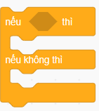
A. Cấu trúc tuần tự B. Cấu trúc rẽ nhánh dạng khuyết
C. Cấu trúc lặp D. Cấu trúc rẽ nhánh dạng đầy đủ
Câu 2: Phép toán dưới đây sẽ đưa ra kết quả có kiểu dữ liệu là gì?
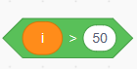
A. Kiểu số B. Kiểu xâu ký tự C. Kiểu logic D. Kiểu danh sách
Câu 3: Cần chèn câu lệnh “Đợi 1 giây” vào vị trí nào trong đoạn chương trình dưới đây để điều khiển nhân vật dừng lại sau khi đi hết một cạnh của hình tam giác
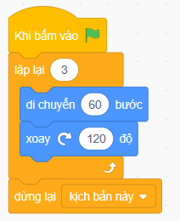
A. Chèn ngay bên dưới câu lệnh “Khi bấm vào ”
B. Chèn ngay bên dưới câu lệnh “Lặp lại 3”
C. Chèn ngay bên dưới câu lệnh “xoay 120 độ”
D. Chèn ngay bên trên câu lênh “dừng lại kịch bản này”
Câu 4: Từ nào còn thiếu trong chỗ trống:
………. là sự kết hợp của biến, hằng, dấu ngoặc, phép toán và các hàm để trả lại giá trị thuộc một kiểu dữ liệu nhất định.
A. Danh sách B. Biểu thức C. Chương trình D. Thuật toán
Câu 5: Biến trong chương trình được sử dụng để làm gì?
A. Lưu trữ dữ liệu B. Lưu tệp chương trình
C. Xác định kiểu dữ liệu D. Tạo đối tượng mới
Câu 6: Từ nào còn thiếu trong chỗ trống:
………. là dãy các lệnh điều khiển máy tính thực hiện một thuật toán.
A. Danh sách B. Biểu thức C. Chương trình D. Bài toán
Câu 7: Câu lệnh dưới đây thể hiện cấu trúc điều khiển nào?
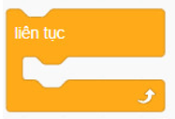
A. Cấu trúc tuần tự B. Cấu trúc rẽ nhánh dạng khuyết
C. Cấu trúc lặp vô hạn D. Cấu trúc rẽ nhánh dạng đủ
Câu 8: Cấu trúc lặp nào sau đây không được cho trước trong các nhóm lệnh của Scratch?
A. Lặp một khối lệnh với số lần định trước.
B. Lặp một khối lệnh vô hạn lần.
C. Lặp với điều kiện được kiểm tra trước khi thực hiện khối lệnh.
D. Lặp với điều kiện được kiểm tra sau khi thực hiện khối lệnh.
Câu 9: Em hãy ghép mỗi đoạn lệnh ở hàng trên với kết quả tương ứng mà đoạn lệnh đó vẽ ở hàng dưới trong Bảng 14.1.
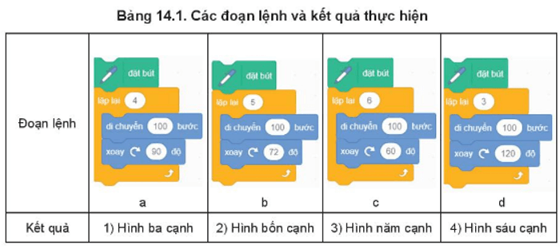A. 1-d, 2-a, 3-b, 4-c B.1-c, 2-a, 3-b, 4-d
C. 1-a, 2-d, 3-b, 4-c D.1-d, 2-b, 3-a, 4-c
Câu 10: Chọn phát biểu đúng nhất về hoạt động gỡ lỗi.
A. Gỡ lỗi là phát hiện và loại bỏ lỗi. Trong lập trình, không nhất thiết phải gỡ lỗi.
B. Gỡ lỗi là chạy thử chương trình để phát hiện lỗi. Trong lập trình, không nhất thiết phải gỡ lỗi.
C. Gỡ lỗi là chạy thử chương trình để phát hiện lỗi. Gỡ lỗi là một phần quan trọng của lập trình.
D. Gỡ lỗi là phát hiện và loại bỏ lỗi. Gỡ lỗi là một phần quan trọng của lập trình.
Câu 11: Đoạn chương trình sau đưa ra kết quả là gì?
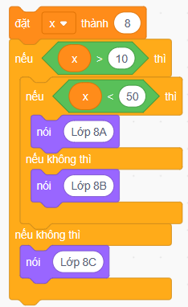
A. Lớp 8A B. Lớp 8B C. Lớp 8C D. Không xuất hiện gì cả
Câu 12: Từ nào còn thiếu trong chỗ trống:
Hằng là giá trị ……….. trong quá trình thực hiện chương trình
A. tối đa B. tối thiểu C. không đổi D. biến đổi
Câu 13: Với trường hợp nhân vật di chuyển theo đường đi là một tam giác đều thì góc quay của nhân vật khi đi hết một cạnh là?
A. 360º B. 90º C. 180º D. 60⁰
Câu 14: Để mô tả thuật toán thì người ta sử dụng cách liệt kê các bước bằng?
A. Ngôn ngữ tự nhiên B. Sơ đồi khối
C. Cả hai đáp án trên đều đúng D. Không xuất hiện gì cả
Câu 15: Thuật toán là gì?
A.Dãy các thao tác cần thực hiện theo 1 trình tự xác định để thu được kết quả cần thiết từ những điều kiện cho trước.
B. Một thao tác cần thực hiện để thu được kết quả cần thiết từ những điều kiện cho trước.
C. Dãy các thao tác cần thực hiện để thu được kết quả cần thiết từ những điều kiện cho trước.
D. Lặp với điều kiện được kiểm tra trước khi thực hiện khối lệnh.
Câu 16: Để chạy chương trình và xem kết quả, ta nháy chuột vào nút?
A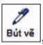 B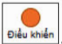 C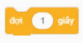 D

Câu 17: Mô tả một thuật toán pha trà mời khách theo thứ tự.
(1) Tráng ấm, chén bằng nước sôi
(2) Rót nước sôi vào ấm và đợi khoảng 3 đến 4 phút.
(3) Cho trà vào ấm
(4) Rót trà ra chén để mời khách.
A. (1) - (3) – (4) – (2) B.(1) - (3) – (2) – (4)
C.(2) - (4) – (1) – (3) D. (2) – (1) – (3) – (4)
Câu 18: Các bước của thuật toán thực hiện tuần tự như thế nào?
A.Từ trên xuống B.Từ dưới lên
C.Do người viết quy định C. Cả ba đáp án trên đều đúng
Câu 19: Ngôn ngữ lập trình Scratch bao gồm?
A. Dữ liệu kiểu số B.Dữ liệu kiểu xâu kí tự
C.Dữ liệu kiểu logic D.Cả ba đáp án trên đều đúng
Câu 20: @ là dữ liệu kiểu?
A.Xâu kí tự B.Kí tự C.Logic D.Số
Câu 21: Logic là kiểu dữ liệu gồm?
A. Giá trị true B. Giá trị false
C. Cả hai đáp án trên đều đúng D. Cả hai đáp án trên đều sai
Câu 22: Cấu trúc lặp có dạng nào dưới đây
A. Lặp với số lần cố định trước B. Lặp vô hạn
C. Lặp có điều kiện D. Cả ba đáp án trên đều đúng
Câu 23: Kết quả của đoạn lệnh sau là?
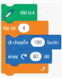
A. Hình ba cạnh B. Hình bốn cạnh
C. Hình năm cạnh D. Cả ba đáp án trên đều đúng
Câu 24: Việc chạy thử chương trình để kiểm tra nhằm ?
A. Thử nhiệm chương trình B. Cho chương trình hoạt động
C. Phát hiện những tình huống bất thường khi chạy chương trình
D. Cả ba đáp án trên đều sai
Câu 25: Có loại lỗi nào dưới đây có thể xảy ra khi chạy thử chương trình?
A. Lỗi cú pháp B. Lỗi logic C. Cả hai đáp án trên đều đúng D. Cả hai đáp án trên đều sai
Câu 26: Lỗi cú pháp xảy ra khi?
A.Lệnh viết sai so với quy tắc của ngôn ngữ lập trình làm cho chương trình không hoạt động
B. Các câu lệnh trong chương trình tuy viết đúng cú pháp nhưng thực hiện không đúng kịch bản
C. Lệnh sai thứ tự D. Tất cả đều sai
Câu 27: Các kiểu dữ liệu của hằng là?
A. Hằng kiểu số B. Hằng kiểu xâu kí tự
C. Hằng kiểu logic D. Cả ba đáp án trên đều đúng
Câu 28: Blank là dữ liệu thuộc kiểu?
A. Số B. Logic C. Xâu kí tự D. Kí tự
B. TỰ LUẬN (3 điểm)
Câu 29: (3 điểm). Giả sử r là biến lưu giá trị của bán kính hình tròn. Em hãy cho biết giá trị trả lại của các biểu thức sau và kiểu dữ liệu của chúng trong ngôn ngữ lập trình Scratch với trường hợp r = 5.
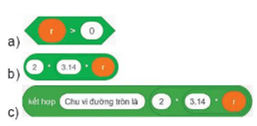
VII. ĐÁP ÁN VÀ HƯỚNG DẪN CHẤM
A. TRẮC NGHIỆM (7 điểm): Mỗi câu đúng được 0,25đ
1.D | 2.C | 3.C | 4.B | 5.A | 6.C | 7.C | 8.D | 9.A | 10.D | 11.C | 12.C | 13.C | 14.C
15.A | 16.D | 17.B | 18.A | 19.D | 20.B | 21.C | 22.D | 23.B | 24.C | 25.C | 26.A | 27.D | 28.C
B. TỰ LUẬN(3 điểm)
Câu | Nội dung đáp án | Biểu điểm
Câu 29  3 điểm | a) Giá trị trả lại là: true | 1điểm
Câu 29  3 điểm | b) Giá trị trả lại là: 31.4 | 1điểm
Câu 29  3 điểm | c) Giá trị trả lại là: Chu vi đường tròn là 31.4 | 1điểm

Phú Đông, ngày 14 tháng 12 năm 2023

DUYỆT CỦA TỔ CM  TỔ TRƯỞNG  Lưu Thị Vân Thu | NGƯỜI RA ĐỀ  Đàm Thị Hồng Nhung

DUYỆT CỦA BGH
PHÓ HIỆU TRƯỞNG

Nguyễn Đức Huy

